Szybkie granie na Bemowie, OPEN, zgłoszony do FIDE

(niedziela, 02.02.2025r. godz.14:30)

1. Organizatorzy turnieju:

- Szkoła Szachowa „TALENT” (mistrz fide Mateusz Bronowicki)
- Bemowskie Centrum Kultury

2. Cel turnieju:
- Popularyzacja szachów na terenie Warszawy
- Zorganizowana forma intelektualnego wypoczynku
- Turniej zgłoszony do FIDE

3. Termin i miejsce rozgrywek:

Termin: 02.02.2025r. niedziela,

Potwierdzenie obecności – do godz. 14:30,

Odprawa techniczna –14.40
Pierwsza Runda – 14.45

Zakończenie rozgrywek około 18.30,

Ceremonia zakończenia około 18.45
miejsce: Bemowskie Centrum Kultury, ul.Rozłogi 18, Bemowo, Warszawa

Tempo gry: 10min + 5 sek./1pos

Z racji okresu zimowego – preferowane obuwie zmienne.

Proszę brać pod uwagę, że nie jest łatwo zaparkować pod Bemowskim Centrum Kultury. Często potrzeba trochę czasu na znalezienie miejsca. Od grudnia funkcjonują szlabany pod BCK (żeby wjechać na teren osiedla można spróbować powiedzieć, że jest się gościem Bemowskiego Centrum Kultury).

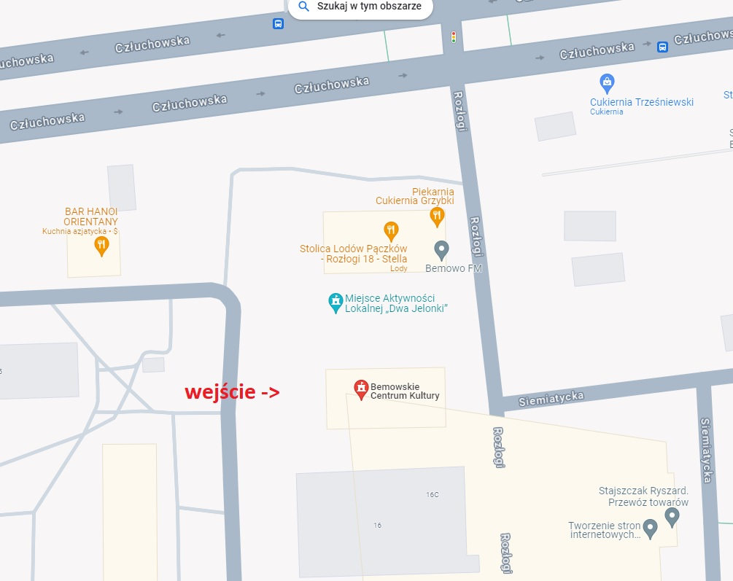
Serwis turniejowy: (lista uczestników):

https://www.chessmanager.com/pl/tournaments/6042828464717824

Turniej odbędzie się gdy na liście startowej pojawi się 25 zawodników.

4. System rozgrywek i tempo gry:

System szwajcarski na dystansie 7 rund, partie zaczynają się bezpośrednio po zakończeniu ostatniej rozgrywki z poprzedniej rundy.
Tempo gry: 10min + 5 sek./1pos

5. Warunki uczestnictwa:
Turniej przeznaczony jest dla:
-wszystkich zawodników

Zgłoszenia do 24.01.2025r. na adres:
adres mailowy: zapisyturniejeszachowe@gmail.com
tel: 791110470 – Mateusz Bronowicki
W zgłoszeniu należy podać: nazwisko i imię, datę urodzenia, kategorię szachową (jeśli posiada).
Zgłoszenia po 24.01.2025r będą przyjmowane pod warunkiem wolnych miejsc.
Limit miejsc - 94 zawodników
Potwierdzenie obecności należy dokonać w dniu zawodów do godziny 14:30.
1 Runda – startuje o 14.45

Wpisowe płatne na konto bankowe do dnia 24.01.2025r.:*
- wpisowe do turnieju – 60zł
- w dniu zawodów wpisowe wynosi – 70zł
Wpisowe jest przyjmowane poprzez przelewy na konto. W awaryjnych sytuacjach jest możliwość płatności gotówką w dniu zawodów.
W dzień turnieju trzeba pokazać potwierdzenie przelewu (osoby, które nie dokonały przelewu do 24.01.2025r)

W tytule przelewu prosimy napisać:
wpisowe do turnieju: „02.02.2025, imię i nazwisko”

*wpisowe nie podlega zwrotowi w momencie kiedy zawodnik nie pojawi się na zawodach 26 stycznia 2025r.

Tutaj należy dokonać opłaty za wpisowe do turnieju:
41 1140 2004 0000 3702 7708 1916
nazwa firmy: Szkoła Szachowa Talent FM Mateusz Bronowicki
adres: ul.Witoszyńskiego 4/19 03-983 Warszawa,

Wpisowe zawiera:
- udział w turnieju szachowym
- nagrody wg komunikatu
- woda, ciastka,
- kawa z ekspresu dla rodziców/opiekunów

6.Klasyfikacje i nagrody*:

1 -miejsce w klasyfikacji ogólnej (nagroda rzeczowa + puchar),
2 - miejsce w klasyfikacji ogólnej (nagroda rzeczowa + puchar),
3 - miejsce w klasyfikacji ogólnej (nagroda rzeczowa + puchar),
4 - miejsce w klasyfikacji ogólnej (nagroda rzeczowa)
5 - miejsce w klasyfikacji ogólnej (nagroda rzeczowa)

Pierwsze miejsce do lat 16 (nagroda rzeczowa + statuetka)
Pierwsze miejsce do lat 10 (nagroda rzeczowa + statuetka)

*Jeden zawodnik może zdobyć tylko jedną nagrodę
- Przedstawione nagrody są gwarantowane. Nagrody rzeczowe – małe AGD, małe RTV
- Odbiór nagród możliwy tylko na zakończeniu zawodów. Jeśli ktoś jest nieobecny na zakończeniu – nagrody i statuetki przepadają.

7. Informacje dodatkowe:

- Ważne: Między rundami opiekę nad niepełnoletnimi zawodnikami sprawują ich opiekunowie.
- Udział w turnieju wiąże się z akceptacją regulaminu i wyrażeniem zgody na wykorzystywanie zdjęć i nagrań z udziałem ich uczestników do celów promocyjnych i informacyjnych.
- Zawodnicy ubezpieczają się w swoim zakresie.
- Atrakcje: między rundami będą dostępne piłkarzyki

Sędzią głównym turnieju jest: Dominik Rzeszowski (sędzia klasy pierwszej).

Ostateczna interpretacja regulaminu należy do organizatora i sędziego głównego zawodów.

--------------------------------------------------------------------------------------------------------
Relacje z poprzednich turniejów znajdują się na profilu facebook:
• Nauczyciel szachów – FM Mateusz Bronowicki
• Turnieje szachowe na Bemowie – Szkoła Szachowa TALENT
• strona firmowa: www.szkolaszachowatalent.pl

…................................................................................................................................................................................................................

Ważne:

Zapisując zawodnika na turniej szachowy:
1.Wyrażają Państwo zgodę na umieszczaniu wizerunku na stronie www.szkolaszachowatalent.pl lub na mediach społecznościowych Szkoły Szachowej TALENT (facebook, instagram), czy też Nauczyciel Szachów - FM Mateusz Bronowicki. Dotyczy to zdjęć i filmów z turnieju szachowego
2.Wyrażają Państwo zgodę na przesyłanie informacji marketingowych na Państwa adres meilowy.
Informacje będą dotyczyć:
-planowanych kolejnych turniejów Szkoły Szachowej TALENT
-planowanych warsztatów organizowanych przez Szkołę Szachową TALENT

Organizator zastrzega sobie możliwość drobnych zmian w regulaminie.
….....................................................................................................................................................

Warsztaty szachowe dla dzieci w czasie ferii zimowych (na Bemowie)
grupy dla: dzieci z kat. szachowymi (dla 5,4, kat. szachowej)
- 3-7 luty 2025r. - zbieramy chętnych
- 10-14 luty 2025r. - zbieramy chętnych

…..............................................................................................................................................

Zapraszamy serdecznie !!!

Mateusz Bronowicki
Szkoła Szachowa TALENT
tel: 791-110-470
zapisyturniejeszachowe@gmail.com

